French 1B: Unit 4 – Oh the places you’ll go!
TPRS Story #1
Devoirs #7 & #8
Nom _______________________
Heure _____________________
Chapitre Un
L’histoire du Chat
Leçon 1
Mini Conte
Il y a un garçon qui s’appelle Waldo. Waldo a besoin de huit chats. Waldo est dans les montagnes de Californie. Il n’aime pas les éléphants. Il préfère les chats.
Le garçon va chez le président des chats du Wyoming parce qu’il n’y a pas beaucoup de chats en Californie. Il a besoin de parler au président des chats. Le président a un éléphant, mais il n’a pas de chats.
Le garçon va en Australie. Il a besoin de parler au vice-président des chats en Australie. Il y a huit chats en Australie. Il y a beaucoup de chats en Australie.
Waldo a huit chats et il est très content.
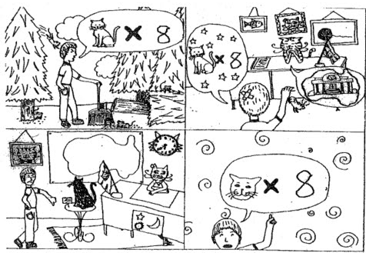

Devoirs #7 : Translate the above story to English on a separate sheet of paper.
Leçon 1 – Lecture
Il y a un garçon qui s’appelle Waldo. Waldo vit à Los Angeles. Il aime vivre à Los Angeles parce que c’est grand. Waldo préfère vivre dans une grande ville. Il aime vivre à Los Angeles parce qu’il n’y fait pas froid. Il n’aime pas vivre où il fait froid.
Waldo a un problème. Il a besoin de trois chats. Il a déjà un éléphant, mais il n’aime pas beaucoup les éléphants. Il préfère avoir des chats. Il aime beaucoup les chats, mais il n’aime pas beaucoup les éléphants. Il préfère avoir des chats européens parce qu’ils sont très intelligents.
Waldo va dans les montagnes de Californie. Dans les montagnes, il y a beaucoup d’éléphants. Waldo n’aime pas les éléphants. Il préfère avoir des chats. Il préfère avoir trois chats. Il préfère trois européens.
Le garçon va chez le président des chats du Wyoming parce qu’il n’y a pas beaucoup de chats en Californie. Le président s’appelle Winthrop. Winthrop est un bon chat et un bon président. Mais il n’est pas le président des chats européens. C’est le président des chats du Wyoming. C’est un problème très sérieux. Pauvre Waldo ! Waldo explique son problème à Winthrop. Il lui dit : « J’ai besoin de trois chats européens. »
Winthrop lui dit : « J’ai beaucoup de chats. Tous mes chats vivent dans le Wyoming. »
Le pauvre Waldo n’est pas content. Il veut avoir des chats européens. Waldo va à Paris. Il va chez le président des chats à Paris. Le président des chats à Paris s’appelle Georges. Waldo explique son problème à Georges. Il lui dit : « Georges, j’ai besoin de trois chats européens. »
Georges comprend la situation. Georges a beaucoup de chats. Georges lui dit, « J’ai les chats dont tu as besoin. Je les ai chez moi. »
Georges donne à Waldo trois chats européens. Waldo retourne à Los Angeles avec ses chats. Maintenant, il est très content parce qu’il a trois chats européens.

Devoirs #8 : Répondez aux questions suivantes

- Où est-ce que Waldo vit ?  - Pourquoi est-ce qu’il aime la ville ?  - Il a besoin de quoi ? Quel est son problème ?  - Où est-ce qu’il va ? (Specific)  - Avec qui est-ce qu’il parle ? (à Wyoming ?) | - Pourquoi est-ce que Waldo n’est pas content ?  - Comment est-ce que Georges comprend la situation ?  - Où est-ce qu’il y a des chats ?  - Qui donne les chats à Waldo ?  - Où est-ce que Waldo va avec les chats ?

